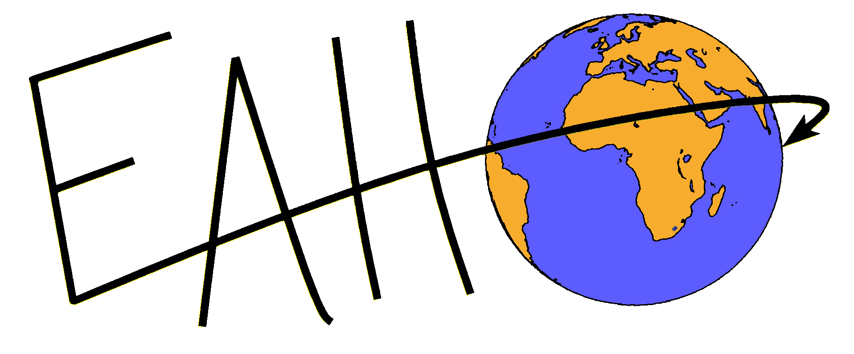

Projet Burkina Faso 2005
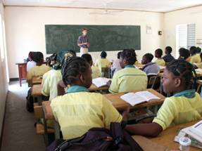
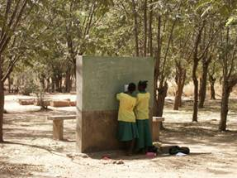
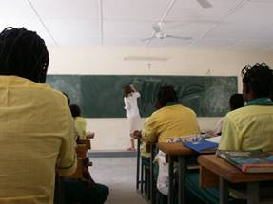
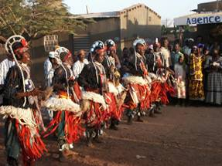

 |  |  |  |  | 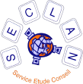
Responsable du projet en France
Antoine KHOURY
Téléphone : 06.86.76.21.42
E-Mail : burkina2005@ml.free.fr
Site Web : http://burkina2004.free.fr

Sommaire

 | Page
Notre projet | 4
- Aux origines du projet | 4
- Organisation du voyage | 5
- Dates | 5
- Moyens de transport | 5
- Différentes étapes | 5
- Itinéraire | 6
- Nos sponsors | 8
Qui sommes-nous ? | 9
- L’association EAH | 9
- Nos actions passées | 9
- En France | 9
- En Europe de l’Est | 10
- En Afrique | 10
Pourquoi nous faire confiance ? | 11
- L’expérience de notre équipe | 11
- La composition de l’équipe | 11
- Nos contacts sur le terrain | 11
- L’équipe en France | 12
- Connaissance du terrain | 14
- A la découverte du Burkina Faso | 14
- L’escale au collège Marie Reine de Tenkodogo | 15
- L’école Sainte-Croix au Sénégal | 16
Comment pouvez-vous nous aider ? | 17
- La recherche de matériel scolaire | 17
- La recherche de financements | 17
- La recherche de véhicules | 17
Budget prévisionnel | 18

 | Page
Suivi du projet | 19
- Compte-rendu de mission | 19
- Conférence | 19
- Expositions | 19
- Site Web | 19
Annexes | I
- Déclaration au journal officiel | III
- Il nous manque… | IV
Liste du matériel nécessaire
- Littérature | IV
- Matériel d’anglais | V
- Livres et romans | V
- Nous avons… | VI
Liste du matériel collecté à ce jour
- Cahiers et stylos bille | VI
- Manuels scolaires et dictionnaires | VI
- Matériel informatique | VI
- Lettres de soutien | VII
- Lettres de soutien de la mairie de Villejuif | VII
- Lettre de la responsable de l’International à l’EFREI | VIII
- Courier du responsable des Elèves-Maitres-Formateurs à l’ENEP de Loumbila | X
- Extrait du Quotidien du Médecin | XI
- Lettre de remerciements du convoi 2000 au Burkina Faso de la part des enseignants | XII

Notre projet
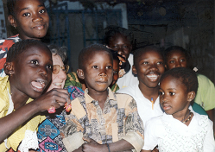
- Aux origines du projet


En décembre dernier, un ancien membre de l’association EAH (Efrei Aides Humanitaires) est parti « en éclaireur » pour un séjour de deux semaines au Burkina Faso, parmi un groupe de volontaires français de la Délégation Catholique pour la Coopération.

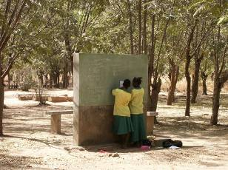
Il a pu constater le manque flagrant de matériel auquel sont confrontées la plupart des écoles burkinabé (fournitures et manuels scolaires, matériel pédagogique, …). Par l'intermédiaire de cet ancien membre, l’association EAH a donc décidé d'organiser un convoi d’aide au développement au Burkina Faso pour venir en aide à quelques établissements scolaires.

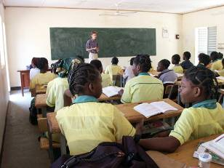
Le convoi sera composé de trois véhicules. Il devra acheminer durant le mois de mars depuis Paris le matériel que nous aurons collecté dans des collèges et bibliothèques d’Ile de France. Le parcours comportera plusieurs étapes afin de distribuer le matériel dans certains des pays traversés (Maroc, Sénégal et Burkina Faso).

L’aboutissement de notre périple sera le collège Marie Reine de Tenkodogo au Burkina Faso. C’est là en effet que travaillent Yoann et Caroline SAUMET, coopérants dans le cadre de la Délégation Catholique pour la Coopération depuis octobre 2003. Ils sont nos principaux interlocuteurs dans le cadre de ce projet.

- Organisation du voyage

  - Dates

Le voyage doit durer quatre semaines, le départ est prévu pour le 5 mars 2005 et le retour pour le 3 avril 2005.

  - Moyens de transport

Notre périple doit nous mener de Paris à Tenkodogo (Burkina Faso), nous souhaitons l’effectuer par la route avec trois véhicules (type 12m² ou 9m²). Le retour s’effectuera en avion, après la revente des trois véhicules sur place.

    - Pourquoi partir par la route ?

Le fait de partir par la route, nous permet d’effectuer plusieurs étapes afin de distribuer dans les écoles et orphelinats une partie du matériel scolaire collecté.
Cela nous permet également de nous affranchir des frais de transport liés au poids du matériel que nous allons acheminer (manuels scolaires, livres, matériel informatique, … → plus de trois tonnes de matériel).

  - Différentes étapes

Première étape : Association d'alphabétisation à Boumalne (Maroc)

Il s’agit d’une toute jeune association, puisqu’elle a à peine un an d’existence, mais qui nous semble avoir un avenir prometteur.

Notre contact sur place est le créateur et président de cette association Monsieur Amarzouk.

Deuxième étape : École primaire Sainte-Croix de Bambey (Sénégal)

L’école Sainte-Croix est une école primaire mixte de 283 élèves répartis en six classes. Cette école a pour but de préparer les élèves du primaire à l’examen d’entrée en sixième qui est en vigueur au Sénégal.

Notre contact sur place est le directeur de cette école, Monsieur Paul Thiaw.

Troisième étape : Collège Marie-Reine de Tenkodogo (Burkina Faso)

Le collège de jeunes filles Marie-Reine dispense un enseignement allant de la sixième à la terminale à plus de 600 élèves, afin de leur permettre de passer l'examen du BAC.

Nos contacts sur place sont Yoann et Caroline, tous deux professeurs dans ce collège.

  - Itinéraire

Cet itinéraire est uniquement donné à titre indicatif, il est sujet à évolution en fonction de l’actualité de chaque pays.

Paris – Tenkodogo environ 7.200 km
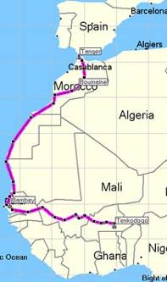

Première étape : Association d'alphabétisation à Boumalne (Maroc)
Paris - Boumalne (environ 2.700 Km)

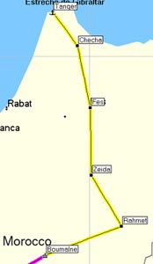 | France  - Paris
Espagne
- Tarifa
Maroc
- Tanger
- Checha
- Fes
- Zeida
- Rahmet
- Boumalne

Deuxième étape : École primaire Sainte-Croix de Bambey (Sénégal)
Boumalne - Bambey (environ 2.500 Km)

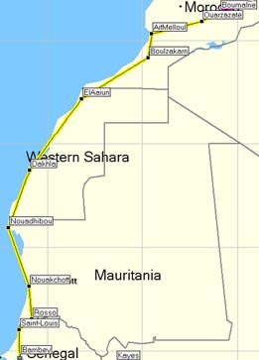 | Maroc  - Boumalne  - Ouarzazate  - Ait Melloul  - Boulzakarn  - El Aaiun  - Dakhla
Mauritanie
- Nouadhibou
- Nouakchott
- Rosso
Sénégal
- Saint-Louis
- Thies
- Dakar
- Bambey

Troisième étape : Collège Marie-Reine de Tenkodogo (Burkina Faso)
Bambey - Tenkodogo (environ 2.000 Km)

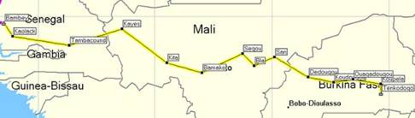
Sénégal  - Bambey  - Kaolack  - Tambacound | Mali  - Kayes  - Kita  - Bamako  - Segou  - Bla  - San | Burkina Faso  - Dedougou  - Koudougou  - Ouagadougou  - Koupéla  - Tenkodogo

- Nos sponsors

Un grand merci aux particuliers, aux sociétés, aux collectivités territoriales qui nous soutiennent dans la réalisation de ce projet et sans lesquels rien ne serait possible.

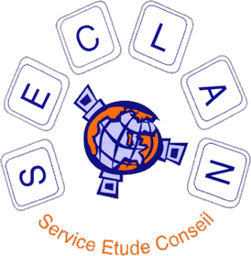 |  | 

Qui sommes nous ?

- L’association EAH
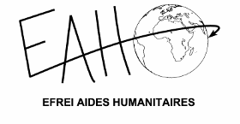
Créée en septembre 1991 à l'initiative d'un groupe d'étudiants, EFREI AIDES HUMANITAIRES a pour objectif d'organiser et de participer à des actions sociales et humanitaires (voir en annexes la copie de notre déclaration à la Préfecture).

La majorité des membres de notre association sont actuellement en cours de formation à l’EFREI (Ecole d’Ingénieurs des Technologies de l’Information et du Management), les autres sont déjà des ingénieurs diplômés de cette école.

- Nos actions passées

  - En France

    - Participation à chaque Téléthon depuis 1994. Cette année, les étudiants bénévoles d'EAH ont réalisé plus de deux cent heures de permanence téléphonique au sein des différents standards parisiens. De plus, nous avons élaboré un logiciel qui permet de gérer les inscriptions des bénévoles dans les divers centres de promesse parisiens.

    - Participation régulière à la Virade de l'Espoir, course parrainée au profit de la recherche sur la mucoviscidose.

    - Animations régulières d’un groupe d’enfants malades à Necker de 1996 à 1997.

  - En Europe de l’Est

    - Organisation et réalisation d'un convoi humanitaire en Roumanie (février 1994). Aide médicale en Transylvanie et animations dans un orphelinat.

    - Organisation et réalisation de convois humanitaires en Croatie (avril 1995, avril 1996). Aide alimentaire dans un camp de réfugiés bosniaques sur la côte Adriatique.

    - Organisation et réalisation d’un convoi en Roumanie (Mars 1999). Aide scolaire, acheminement de deux tonnes de livres (dictionnaires, bled, … ).

  - En Afrique

    - Participation à la 9ème et à la 10ème édition du Raid Africain des Grandes Ecoles (missions humanitaires en Afrique de l'Ouest).

    - Tous les ans depuis 1998 : Organisation et réalisation d’un convoi d’aide au développement au Burkina Faso, afin d’acheminer du matériel informatique révisé, et d’assurer un minimum de formation auprès des étudiants et des enseignants de différentes écoles du pays. De plus, un suivi des écoles visitées les années précédentes est assuré.

    - Tous les ans, dons de matériel informatique (après révision, et configuration de notre part) à d’autres associations, dans le cadre de la construction d’une bibliothèque au Bénin, de l’aide à un collège au Togo, …

Pourquoi nous faire confiance ?

- L’expérience de notre équipe

La majorité des personnes travaillant sur ce projet ont déjà organisé et participé à au moins une mission en Afrique, via l’association EAH. Pour chaque convoi organisé elles ont géré:

    - la recherche de sponsors financiers et de dons de matériel,
    - la logistique
    - les sessions de cours informatique sur place
    - la mise en place d'un club informatique local pour le suivi des cours et du matériel
    - la maintenance des sites installés les années précédentes.

- La composition de l’équipe

L’équipe mise en place sur ce projet est constituée de :

  - Nos contacts sur le terrain

    - Paul Thiaw – Directeur de l’école Sainte-Croix à Bambey

    - Yoann et Caroline Saumet – responsables du projet au Burkina Faso
Yoann a occupé le poste de président d’EAH pendant deux années. Il a participé à l’organisation ainsi qu’à la réalisation de deux convois d’aide au développement dans des écoles au Burkina Faso en 2000 et 2002.
De plus, avec son épouse Caroline, ils sont tous deux professeurs au collège Marie Reine de Tenkodogo (Burkina Faso) depuis septembre 2003, et ce pour une durée de deux ans, dans le cadre de la Délégation Catholique pour la Coopération. Caroline enseigne le français et l’anglais, et Yoann enseigne les matières scientifiques.

Rôle : Veiller à la bonne utilisation du matériel au collège de Tenkodogo durant l’année suivant le convoi.

De plus, nous sommes en train d’établir le contact avec d’autres coopérants, également professeurs, dans les différents pays que nous allons traverser, afin d’avoir le gage de la bonne utilisation du matériel que nous aurons acheminé.

  - L’équipe en France

    - Antoine KHOURY – responsable du projet en France
Antoine (ingénieur télécom, EFREI promo 2001) a occupé le poste de vice-président, puis de président d’EAH pendant deux ans. Il a également participé à l’organisation et à la réalisation des deux premiers convois d’aide au développement au Burkina déjà évoqués, et organisés par l’association EAH en 1998 et 1999.

Rôle : Responsable du projet, des contacts avec les sponsors et de la collecte de matériel.

    - Philippe GUICHENEY
Philippe (ingénieur logiciel, EFREI promo 2003) a participé à l’organisation et à la réalisation de deux missions au profit d’écoles du Burkina Faso (2000-2002), la seconde fois en tant que responsable de mission.

Rôle : Coordination et recherche de sponsoring.

    - Laurent GARIN
Laurent (ingénieur réseau, EFREI promo 2003) a, quant à lui, effectué et organisé deux missions d’acheminement de matériel scolaire au Burkina Faso en 2000 et au Bénin en 2002. Durant plusieurs années, il a géré la logistique technique de l’association EAH.

Rôle : Recherche de véhicules.

    - Stéphane LEMARCHAND
Stéphane (ingénieur réseau, EFREI promo 2000), quant à lui travail régulièrement avec différents pays du continent Africain.

Rôle : Documentation, collecte de matériel et recherche de sponsoring.

    - Alain SCHNEIDER
Alain est développeur informatique.

Rôle : Collecte de matériel et recherche de sponsoring.

    - Zeina HABET
Zeina est étudiante en ethnologie.

Rôle : Recherche de subventions.

    - Fanny FAGEON
Fanny est bibliothécaire à Melun.

Rôle : Collecte de livres et de manuels scolaires, communication extérieure.

    - Andréas DECHAMBENOIT
Andréas est ingénieur en informatique.

Rôle : Recherche de véhicules.

    - Nicolas CASTETS
Nicolas est technicien chimiste.

Rôle : collecte de matériel scientifique et recherche de véhicules.

- Connaissance du terrain

  - A la découverte du Burkina Faso

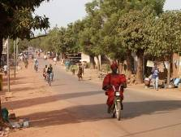
Antoine KHOURY, le responsable du projet, est parti passer deux semaines au Burkina Faso en décembre dernier.
Le but de ce séjour était d’effectuer une visite surprise à Yoann et Caroline SAUMET déjà en poste depuis quelques semaines, tout en prenant le temps de parcourir le pays à la re-découverte de ses paysages ainsi que de ses habitants.

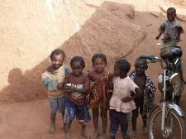
Lors de son parcours, il a été amené à rencontrer bon nombre de coopérants français en poste dans les différents établissements scolaires du pays. Ce qui lui a permis d’effectuer un premier repérage.

  - L’escale au collège Marie Reine de Tenkodogo

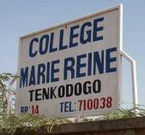
L’aboutissement de ce périple l’a mené au collège Marie Reine où il a pu retrouver Yoann et Caroline.
Une fois sur place, ils ont pu ensembles effectuer avec les enseignants, une première estimation des besoins, ce qui a donné lieu à la liste que vous trouverez en annexe.
C’est donc suite à ce constat fait sur le terrain, que le projet est né.

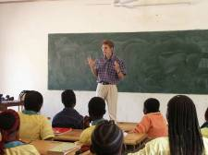

Yoann Saumet durant l’un de ses cours de physique.

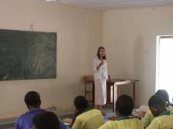

Caroline Saumet durant l’un de ses cours d’anglais.

  - L’école Sainte-Croix au Sénégal

L’école Sainte-Croix est une école primaire de 283 élèves répartis en six classes, c’est-à-dire 47 élèves par classes. L’école, comme l’équipe enseignante est mixte : il y a un internat de garçons et un internat de filles respectivement chez les prêtres et chez les sœurs. En effet cette école bien que tenue par des laïques est de confession catholique. Son but est de préparer les élèves du primaire à l’examen d’entrée en sixième, qui est en vigueur au Sénégal et qui est organisé en juin au sein de l’établissement.
Nous avons pour contact sur place le directeur de l’école Sainte-Croix, Paul Thiaw.
Outre des fournitures scolaires (voir annexes) les élèves ont besoin de matériel de sport : ballons, élastiques, raquettes, etc.

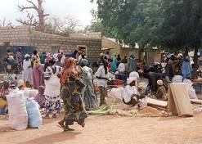
La ville de Bambey à côté de l'école Sainte-Croix

Comment pouvez-vous nous aider ?

- La recherche de matériel scolaire

Nous avons actuellement collecté suffisamment de matériel, à savoir :
      - Plus de 2.400 manuels scolaires
      - Divers livres pour les bibliothèques
      - 2.000 cahiers Clairfontaine
      - 1.052 stylos bille BIC
      - 7 ordinateurs multimédias
      - …

- La recherche de financements
Nous sommes également à la recherche de financements afin de pouvoir faire face aux frais qu’entraîne un tel projet, comme le carburant, les frais administratifs (visas, frais de douanes,…), l’assurance des véhicules, ou encore le passage du détroit de Gibraltar et autres péages.

Vous trouverez en page suivante le détail de nos prévisions budgétaires.

- La recherche de véhicules
Nous avons trouvé deux Citroën C35. Ces deux véhicules vont nous permettre de réaliser notre périple.
De plus, nous souhaitons en faire dons à des associations ou écoles au Burkina Faso et effectuer notre retour sur Paris en avion.

Budget prévisionnel

Frais liés au transport
Avant le voyage
• Achat de 2 véhicules en fin de vie + carte grise  • Frais mécaniques (pièces de rechange)  • Assurance des deux véhicules pour deux mois à la MAAF | 1.500 €  200 €  200 €
Durant le voyage
• Carburant pour l’aller  - Péages sur l’autoroute  • Traversée du détroit de Gibraltar, Tarifa -> Tanger  ( 6 adultes x 24,50 € et 2 fourgonnettes x 119,00 € )  • Billet d'avion retour (6 x 411 €) | 1.270 €  145,4 €  385 €  2.466 €
Frais d’hébergement (9 € / jour / pers.)  9 € x 21 jours x 6 personnes | à la charge des participants
Frais de nourriture (10 € / jour / pers.)  10 € x 21 jours x 6 personnes | à la charge des participants
Visas, formalités  20 € x 5 pays x 6 personnes | 600 €
Vaccins, pharmacie  • Vaccins (6 x 80 €)  • Savarine (6 x 30 €)  • Pharmacie | 480 €  180 €  100 €
Documentation, cartes, guides | 100 €
Divers (développement des photos, communication, …) | 100 €
TOTAL | 7.486,4 €

Suivi du projet

- Compte-rendu de mission

Afin de vous remercier de votre aide, un compte-rendu de notre mission vous sera envoyé dans les semaines suivant notre retour. Ce dossier témoignera de la bonne utilisation des moyens que vous avez mis à notre disposition et vous présentera notre périple à travers textes et photos.

- Conférence

Nous restons également à votre disposition pour organiser des conférences relatives à cette expérience africaine. (PowerPoint, photos, etc..)

- Expositions

Nous avons également l’intention à notre retour d’organiser des expositions dans différents centres culturels et établissements scolaires d’Ile de France afin de sensibiliser les jeunes et les moins jeunes aux difficultés des écoliers en Afrique. Expositions de photos, découverte de la culture locale pourront être au programme.

- Site Web

Enfin, nous travaillons à l’élaboration d’un site web qui permettra à tous les intéressés de découvrir notre périple : sponsors, fournisseurs, contacts locaux et internautes.

URL: http://burkina2004.free.fr

